Resolución del Pleno del Instituto de Transparencia, Acceso a la Información Pública y Protección de Datos Personales del Estado de México y Municipios, con domicilio en Metepec, Estado de México, de fecha nueve de octubre de dos mil diecinueve.
VISTO el expediente formado con motivo del recurso de revisión 07127/INFOEM/IP/RR/2019, promovido por el C. XXXX XXXX XXXX XXXXX, en lo sucesivo EL RECURRENTE, en contra de la respuesta de la Secretaría de Finanzas, en lo sucesivo EL SUJETO OBLIGADO, se procede a dictar la presente resolución con base en lo siguiente:
RESULTANDO
- En fecha quince de agosto de dos mil diecinueve, EL RECURRENTE presentó, a través del Sistema de Acceso a la Información Mexiquense, en lo subsecuente EL SAIMEX ante EL SUJETO OBLIGADO, la solicitud de acceso a la información pública, a la que se le asignó el número 00695/SF/IP/2019, mediante la cual requirió por dicha vía:
Número de Solicitud | Contenido
00695/SF/IP/2019 | “Solicito información fundamentada y detallada de la deducción aplicada con la clave 8152, que aparece en el recibo de nomina anexo a esta petición.” (Sic).

Advirtiendo de dicha solicitud, que EL RECURRENTE acompañó el archivo electrónico denominado 010819.pdf, el cual se trata de un recibo de nómina a favor del suscritó, el cual por ser del conocimiento de las partes no se inserta.
- De las constancias que obran en el expediente electrónico del SAIMEX, en fecha cinco de septiembre de dos mil diecinueve, el Titular de la Unidad de Transparencia del SUJETO OBLIGADO, turnó el requerimiento de información al Servidor Público Habilitado que estimó pertinente, a fin de colmar la solicitud de acceso a la información; tal y como, se aprecia en la imagen siguiente:
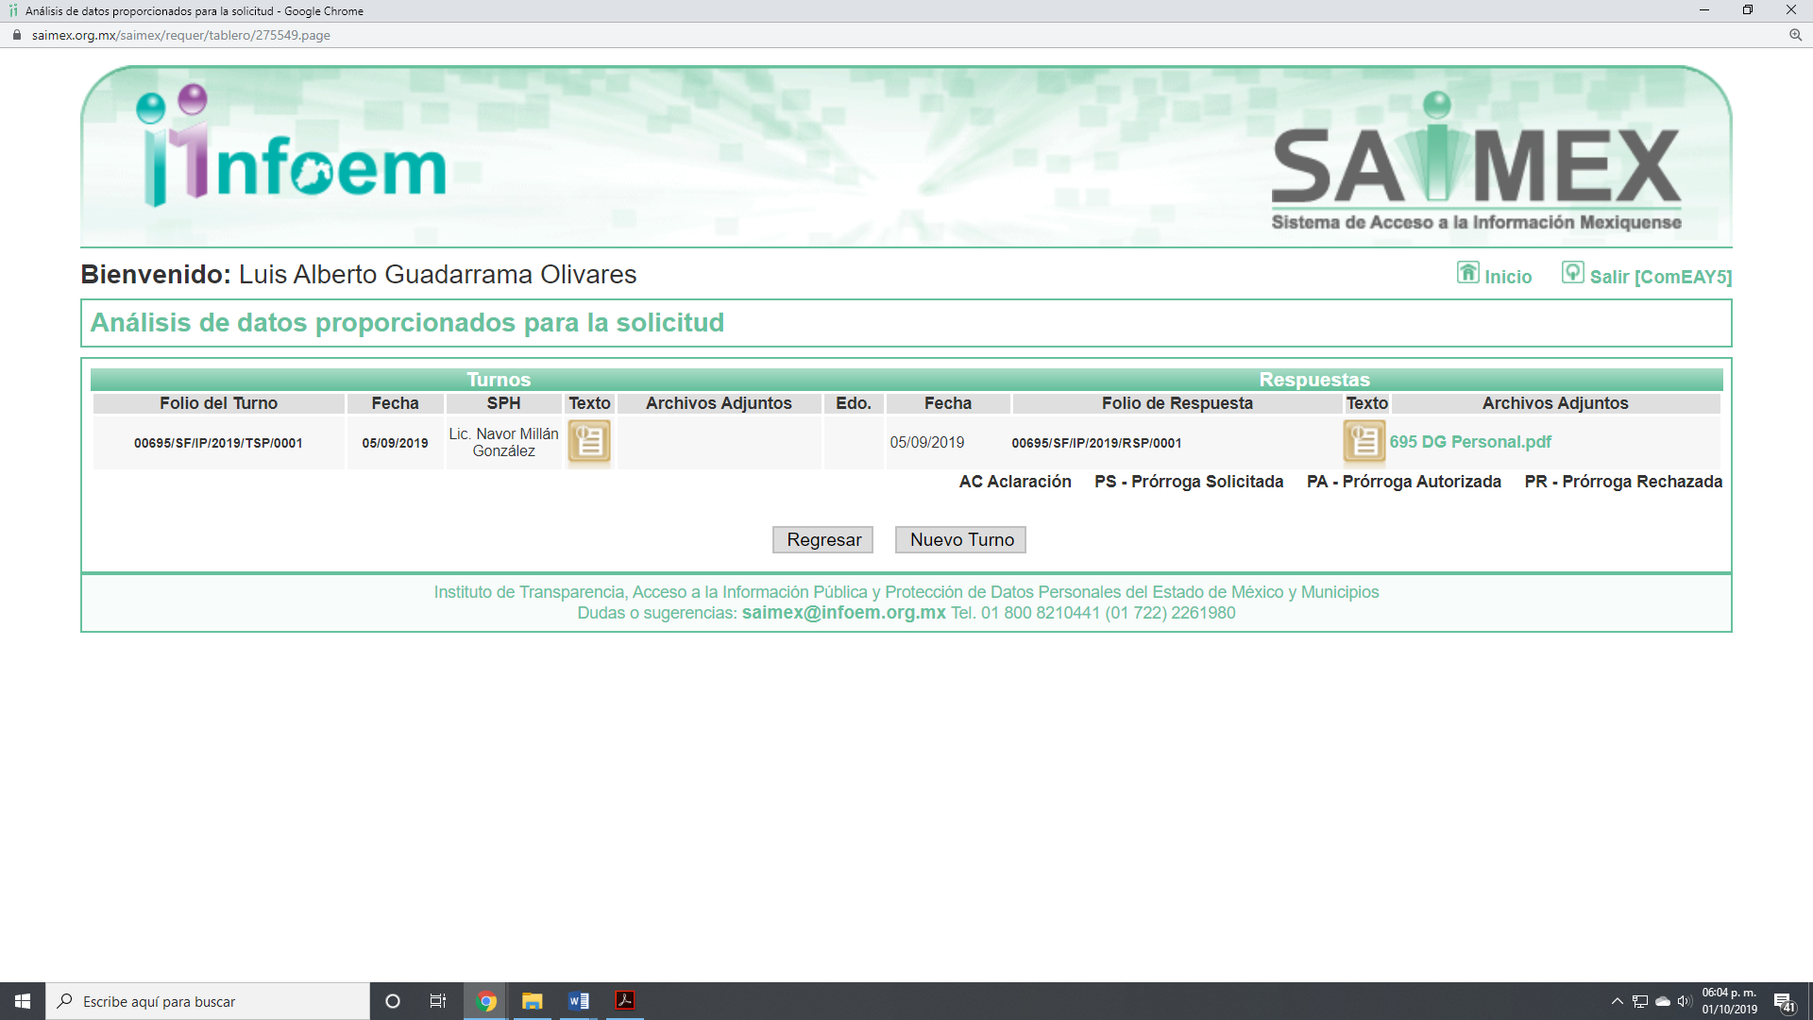
Es importante señalar que, de la revisión realizada por esta Ponencia al Directorio de Servidores Públicos publicado en el portal electrónico que contiene la Información Pública de Oficio Mexiquense (IPOMEX), se encontró que la persona a quien se le requirió la información ostenta el cargo de Jefe de la Unidad de Políticas de Desarrollo y Administración de Personal, como se observa a continuación:
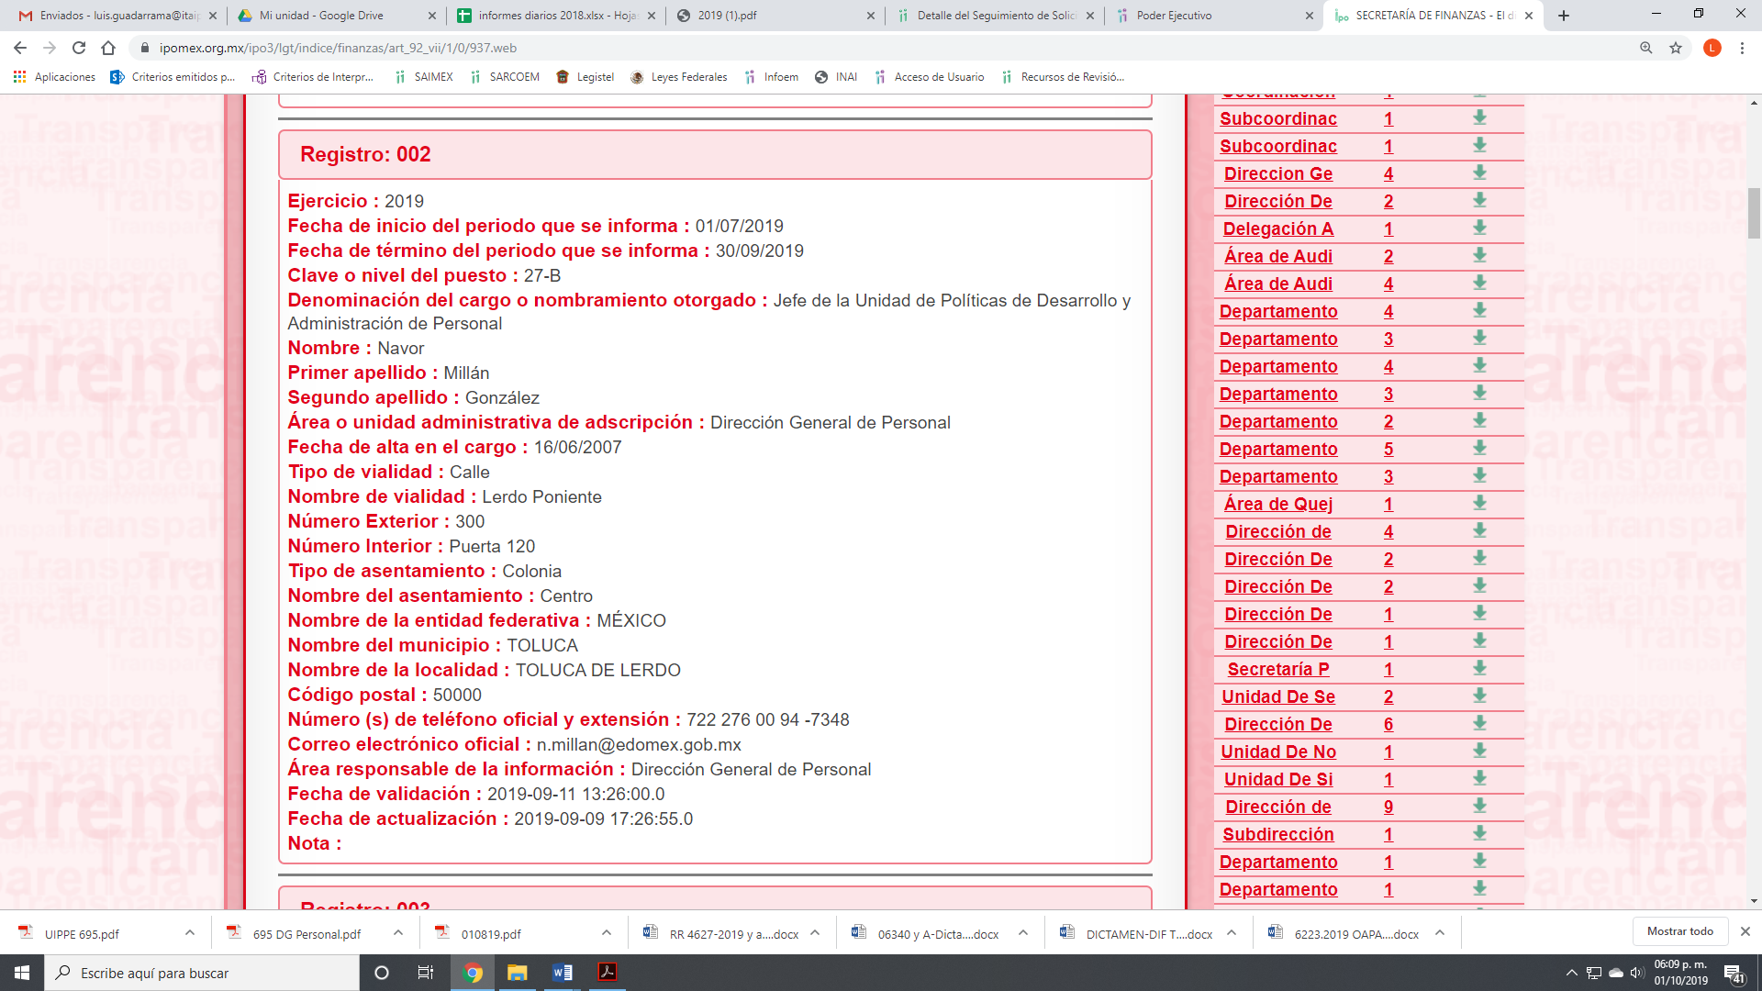
- De las constancias que obran en EL SAIMEX, se advierte que en fecha cinco de septiembre de dos mil diecinueve, el SUJETO OBLIGADO dio respuesta a la solicitud de información, en los siguientes términos:
“Folio de la solicitud: 00695/SF/IP/2019
En respuesta a la solicitud recibida, nos permitimos hacer de su conocimiento que con fundamento en el artículo 53, Fracciones: II, V y VI de la Ley de Transparencia y Acceso a la Información Pública del Estado de México y Municipios, le contestamos que:
Sobre el particular, sírvase encontrar en archivo adjunto copia del oficio de notificación número 20700004S/UT-2239/2019 mediante el cual se detalla lo referente a su solicitud.

ATENTAMENTE
Lic. Rodolfo Esteban Rivadeneyra Hernández”
Asimismo, anexó dos archivo electrónicos denominados 695 DG Personal.pdf y UIPPE 695.pdf, los cuales por ser del conocimiento de las partes, no se insertan en el presente apartado.
- En fecha cinco de septiembre de dos mil diecinueve, EL RECURRENTE, a través del SAIMEX, interpuso el recurso de revisión objeto del presente estudio, al que se le asignó el número 07127/INFOEM/IP/RR/2019, en el que señaló como acto impugnado, lo siguiente:
“La falta de información fundamentada y detallada de la aplicación de la deducción de la clave 8152.” (Sic)
Asimismo, EL RECURRENTE indicó como razones o motivos de inconformidad:
“La falta del oficio que giró la Dirección de Programa de Promoción en la Función por Incentivos, dependiente de la Coordinación Estatal del Servicio Profesional Docente, a la Dirección General de Personal solicitando la aplicación de la deducción de la clave 8152.” (Sic)
- En fecha cinco de septiembre de dos mil diecinueve, el recurso de que se trata se envió electrónicamente al Instituto de Transparencia, Acceso a la Información Pública y Protección de Datos Personales del Estado de México y Municipios y con fundamento en el artículo 185, fracción I de la Ley de Transparencia y Acceso a la Información Pública del Estado de México y Municipios, se turnó, a través del SAIMEX, a la Comisionada EVA ABAID YAPUR, a efecto de que decretara su admisión o desechamiento.
- En fecha once de septiembre de dos mil diecinueve, atento a lo dispuesto en el artículo 185, fracciones I, II y IV, de la Ley de Transparencia y Acceso a la Información Pública del Estado de México y Municipios, se acordó la admisión a trámite del referido recurso de revisión; así como, la integración del expediente respectivo, mismo que se puso a disposición de las partes, para que en el plazo máximo de siete días hábiles, EL RECURRENTE realizara manifestaciones, alegatos y ofreciera las pruebas que a su derecho convinieran y, en el caso del SUJETO OBLIGADO, para que exhibiera el Informe Justificado correspondiente.
- Cabe destacarse que EL SUJETO OBLIGADO rindió su Informe Justificado en el que ratificó su respuesta; mismo que le hará del conocimiento al particular al momento de notificar el presente; por su parte, EL RECURRENTE no presentó manifestaciones, alegatos ni ofreció los medios de prueba que a su derecho convinieran.
- De las constancias que integran el expediente electrónico del SAIMEX, se advierte que, en fecha diecinueve de septiembre de dos mil diecinueve, EL RECURRENTE presentó su desistimiento respecto del presente recurso de revisión.
- Una vez analizado el estado procesal que guardaba el expediente, en fecha uno de octubre de dos mil diecinueve, la Comisionada Ponente acordó el cierre de instrucción, así como la remisión del mismo a efecto de ser resuelto, de conformidad con lo establecido en el artículo 185, fracciones VI y VIII, de la Ley de Transparencia y Acceso a la Información Pública del Estado de México y Municipios; y,
CONSIDERANDO
- Competencia. Este Instituto de Transparencia, Acceso a la Información Pública y Protección de Datos Personales del Estado de México y Municipios, es competente para conocer y resolver el presente recurso, conforme a lo dispuesto en el artículo 6, Apartado A, de la Constitución Política de los Estados Unidos Mexicanos; el artículo 5, párrafos vigésimo segundo, vigésimo tercero y vigésimo cuarto, fracciones IV y V, de la Constitución Política del Estado Libre y Soberano de México; los artículos 2, fracción II, 13, 29, 36, fracciones I y II, 176, 178, 179, 181, párrafo tercero y 185, de la Ley de Transparencia y Acceso a la Información Pública del Estado de México y Municipios, y los artículos 9, fracciones I y XXIV y 11, del Reglamento Interior del Instituto de Transparencia, Acceso a la Información Pública y Protección de Datos Personales del Estado de México y Municipios.
- Interés. El recurso de revisión fue interpuesto por parte legítima en atención a que fue presentado por EL RECURRENTE, quien formuló la solicitud de información pública número 00047/JOSERIN/IP/2019.
TERCERO Oportunidad. El recurso de revisión fue interpuesto dentro del plazo de quince días hábiles contados a partir del día siguiente en que EL RECURRENTE tuvo conocimiento de la respuesta impugnada, tal y como lo prevé el artículo 178 de la Ley de Transparencia y Acceso a la Información Pública del Estado de México y Municipios, que establece:

“Artículo 178. El solicitante podrá interponer, por sí mismo o a través de su representante, de manera directa o por medios electrónicos, recurso de revisión ante el Instituto o ante la Unidad de Transparencia que haya conocido de la solicitud dentro de los quince días hábiles, siguientes a la fecha de la notificación de la respuesta.
A falta de respuesta del sujeto obligado, dentro de los plazos establecidos en esta Ley, a una solicitud de acceso a la información pública, el recurso podrá ser interpuesto en cualquier momento, acompañado con el documento que pruebe la fecha en que presentó la solicitud.
En el caso de que se interponga ante la Unidad de Transparencia, ésta deberá remitir el recurso de revisión al Instituto a más tardar al día siguiente de haberlo recibido.” (sic)

En efecto, atendiendo a que EL SUJETO OBLIGADO notificó la respuesta a la solicitud de información pública el cinco de septiembre de dos mil diecinueve; en consecuencia el plazo de quince días hábiles que el artículo 178 de la ley de la materia otorga al RECURRENTE para presentar el recurso de revisión, transcurrió del seis al veintisiete de septiembre de dos mil diecinueve, sin contemplar en el cómputo los días siete, ocho, catorce, quince, veintiuno y veintidós de septiembre de dos mil diecinueve por corresponder a sábados y domingos, considerados como días inhábiles, en términos del artículo 3 fracción X de la Ley de Transparencia y Acceso a la Información Pública del Estado de México y Municipios.
En ese tenor, se advierte que EL RECURRENTE presentó el medio de impugnación al rubro anotado, el mismo día en que se le notificó las respuesta impugnada, es decir, el cinco de septiembre de dos mil diecinueve; no obstante lo anterior, ello no implica que su interposición sea extemporánea, en atención a que si bien el artículo 178 de la Ley de Transparencia y Acceso a la Información Pública del Estado de México y Municipios, establece que el recurso de revisión se ha de promover dentro de los quince días hábiles siguientes en que LA RECURRENTE tenga conocimiento de la respuesta impugnada, no prohíbe que se presente el mismo día en que le sea notificada; es decir, no indica que de presentarse el recurso de revisión el mismo día de su notificación, éste resulte extemporáneo.
En apoyo a lo anterior, resulta aplicable por analogía la Jurisprudencia número 1a./J. 41/2015 (10a.), Décima época, sustentada por la Primera Sala de la Suprema Corte de Justicia de la Nación, visible en la página 569, libro 19, tomo I, de la Gaceta del Semanario Judicial de la Federación, del mes de junio de 2015, cuyo rubro y texto esgrimen:
“RECURSO DE RECLAMACIÓN. SU INTERPOSICIÓN NO ES EXTEMPORÁNEA SI SE REALIZA ANTES DE QUE INICIE EL PLAZO PARA HACERLO. Conforme al artículo 104, párrafo segundo, de la Ley de Amparo, el recurso de reclamación podrá interponerse por cualquiera de las partes, por escrito, dentro del término de tres días siguientes al en que surta efectos la notificación de la resolución impugnada. Ahora bien, dicho numeral sólo refiere que el aludido medio de defensa no puede hacerse valer después de tres días, por tanto, no impide que el escrito correspondiente se presente antes de iniciado ese término. De ahí que si dicho recurso se interpone antes de que inicie el plazo para hacerlo, su presentación no es extemporánea.

Recurso de reclamación 953/2013. 9 de abril de 2014. Cinco votos de los Ministros Arturo Zaldívar Lelo de Larrea, José Ramón Cossío Díaz, Alfredo Gutiérrez Ortiz Mena, Olga Sánchez Cordero de García Villegas y Jorge Mario Pardo Rebolledo. Ponente: Arturo Zaldívar Lelo de Larrea. Secretaria: Carmina Cortés Rodríguez.

Recurso de reclamación 1067/2014. Raúl Rodríguez Cervantes. 28 de enero de 2015. Cinco votos de los Ministros Arturo Zaldívar Lelo de Larrea, José Ramón Cossío Díaz, Jorge Mario Pardo Rebolledo, Olga Sánchez Cordero de García Villegas y Alfredo Gutiérrez Ortiz Mena. Ponente: Alfredo Gutiérrez Ortiz Mena. Secretaria: Cecilia Armengol Alonso.

Recurso de reclamación 895/2014. 18 de febrero de 2015. Cinco votos de los Ministros Arturo Zaldívar Lelo de Larrea, José Ramón Cossío Díaz, Jorge Mario Pardo Rebolledo, Olga Sánchez Cordero de García Villegas y Alfredo Gutiérrez Ortiz Mena. Ponente: José Ramón Cossío Díaz. Secretario: Rodrigo Montes de Oca Arboleya.

Recurso de reclamación 1164/2014. Paula Abascal Valdez. 18 de febrero de 2015. Cinco votos de los Ministros Arturo Zaldívar Lelo de Larrea, José Ramón Cossío Díaz, Jorge Mario Pardo Rebolledo, Olga Sánchez Cordero de García Villegas y Alfredo Gutiérrez Ortiz Mena. Ponente: José Ramón Cossío Díaz. Secretaria: Lorena Goslinga Remírez.

Recurso de reclamación 1231/2014. 18 de marzo de 2015. Cinco votos de los Ministros Arturo Zaldívar Lelo de Larrea, José Ramón Cossío Díaz, Jorge Mario Pardo Rebolledo, Olga Sánchez Cordero de García Villegas y Alfredo Gutiérrez Ortiz Mena. Ponente: Arturo Zaldívar Lelo de Larrea. Secretario: Saúl Armando Patiño Lara.”

En ese tenor, si el recurso de revisión que nos ocupa, se interpuso el cinco de septiembre de dos mil diecinueve, éste se encuentra dentro de los márgenes temporales previstos en el citado precepto legal y, por tanto, se considera oportuno.

CUARTO. Procedibilidad. Del análisis efectuado, se advierte que resulta procedente la interposición del recurso y se concluye la acreditación plena de todos y cada uno de los elementos formales exigidos por el artículo 180 de la Ley de Transparencia y Acceso a la Información Pública del Estado de México y Municipios, en atención a que fue presentado mediante el formato visible en el SAIMEX.

QUINTO. Análisis de las causales de sobreseimiento. A efecto de continuar con el presente estudio y previo análisis de las constancias que integran el expediente electrónico, se advierte que EL RECURRENTE solicitó del SUJETO OBLIGADO, vía EL SAIMEX, la siguiente información:
“Solicito información fundamentada y detallada de la deducción aplicada con la clave 8152, que aparece en el recibo de nomina anexo a esta petición.” (Sic).
Se destaca que, EL SUJETO OBLIGADO dio respuesta a la solicitud de acceso a la información pública, en los siguientes términos:
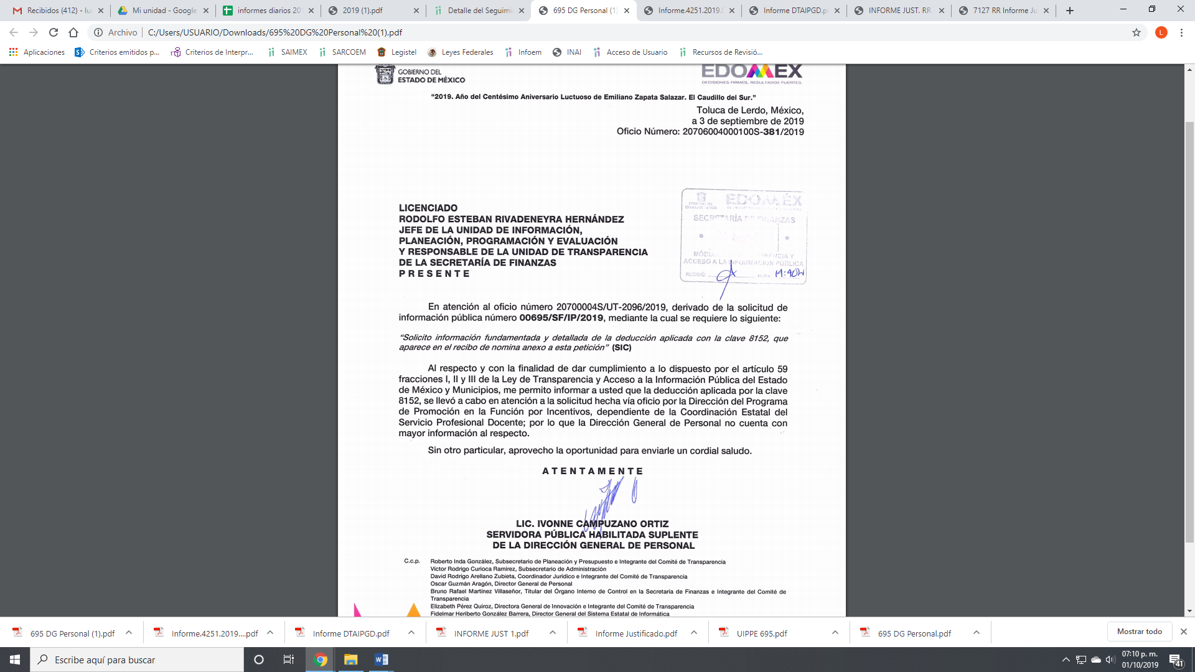
Por su parte, EL SUJETO OBLIGADO rindió su Informe Justificado. Mediante el cual ratifico su respuesta; por otra lado, EL RECURRENTE no presentó manifestaciones, alegatos ni ofreció los medios de prueba que a su derecho convinieran.
Ulteriormente, EL RECURRENTE presentó su desistimiento con respecto a la acción intentada en el presente recurso de revisión como se muestra a continuación:
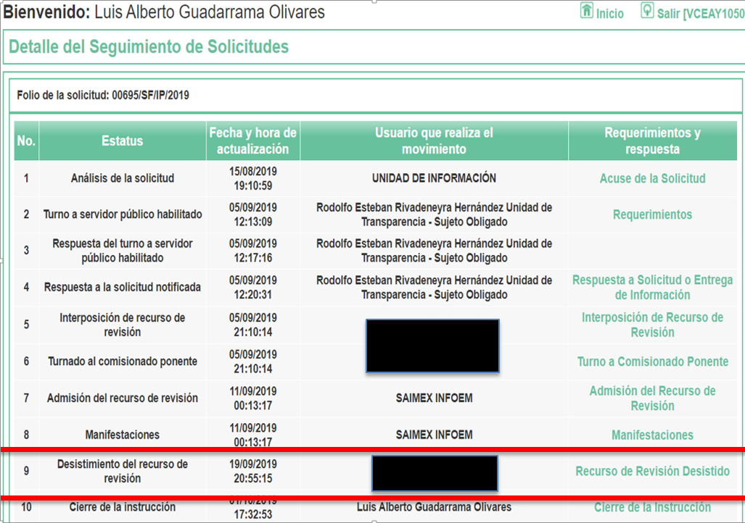
Precisado lo anterior, debe señalarse que el desistimiento en el procedimiento de revisión, sólo puede ser activado por EL RECURRENTE mediante el ingreso al SAIMEX, utilizando su clave de usuario y contraseña; por lo que, no existe duda de que se trata de un desistimiento expreso por parte del RECURRENTE, en virtud de lo cual, el presente recurso de revisión ha quedado sin materia.
En atención a las consideraciones anteriores, esta Ponencia Resolutora advierte que, en el presente caso, se actualiza la hipótesis prevista en el artículo 192, fracción I de la Ley de Transparencia y Acceso a la Información Pública del Estado de México y Municipios, que dispone lo siguiente:
“Artículo 192. El recurso será sobreseído, en todo o en parte, cuando una vez admitido, se actualicen alguno de los siguientes supuestos:
I. El recurrente se desista expresamente del recurso;”
(Énfasis añadido)
En consecuencia, se determina SOBRESEER en el presente Recurso de Revisión, en términos del artículo 186, fracción I de la Ley de Transparencia y Acceso a la Información Pública del Estado de México y Municipios:
“Artículo 186. Las resoluciones del Instituto podrán:
I. Desechar o sobreseer el recurso;”
(Énfasis añadido)
Asimismo, como consecuencia de la anterior determinación, resultan inatendibles las razones o motivos de inconformidad expuestos por EL RECURRENTE, en virtud de que el medio de impugnación ha quedado sin materia; por lo que, se concluye que la manifestación de la voluntad del promovente respecto a desistirse de la acción ejercida, se entiende que acepta de manera expresa que el procedimiento concluya sin suscitar consecuencias de derecho; asimismo, como lo señala la Tesis Jurisprudencial con número de registro 2012059 de la Segunda Sala de la Suprema Corte de Justicia de la Nación, correspondiente a la Décima Época, publicada en el Libro 32, Tomo I, pág. 462 de la Gaceta del Semanario Judicial de la Federación de julio de 2016, el desistimiento del recurso genera que el Resolutor deba desocuparse del análisis de los planteamientos aducidos, sin necesidad de examinar las razones o motivos de inconformidad:
“DESISTIMIENTO DE LA ACCIÓN DE AMPARO. SUS CONSECUENCIAS. El desistimiento de la acción de amparo consiste en la declaración de voluntad del quejoso de no proseguir con el juicio, el cual, debidamente ratificado, conlleva emitir una resolución con la que finaliza la instancia de amparo, independientemente de la etapa en que se encuentre (desde el inicio del juicio hasta antes de que cause ejecutoria la sentencia que se dicte) y sin necesidad de examinar los conceptos de violación o, en su caso, los agravios.
Amparo directo 41/2014. Asociación Sindical de Sobrecargos de Aviación de México (A.S.S.A.). 30 de octubre de 2014. Unanimidad de cuatro votos de los Ministros Alberto Pérez Dayán, José Fernando Franco González Salas, Margarita Beatriz Luna Ramos y Luis María Aguilar Morales. Ausente: Sergio A. Valls Hernández. Ponente: Alberto Pérez Dayán. Secretario: Jorge Antonio Medina Gaona.
Amparo directo en revisión 1377/2015. Alfa New Life International, S.A. de C.V. 13 de mayo de 2015. Cinco votos de los Ministros Eduardo Medina Mora I., Juan N. Silva Meza, José Fernando Franco González Salas, Margarita Beatriz Luna Ramos y Alberto Pérez Dayán. Ponente: Eduardo Medina Mora I. Secretaria: Paola Yaber Coronado.
Amparo directo en revisión 1551/2015. Distribuidora Teyvi, S.A. de C.V. 8 de julio de 2015. Cinco votos de los Ministros Eduardo Medina Mora I., Juan N. Silva Meza, José Fernando Franco González Salas, Margarita Beatriz Luna Ramos y Alberto Pérez Dayán. Ponente: Eduardo Medina Mora I. Secretaria: Miroslava de Fátima Alcayde Escalante.
Amparo en revisión 928/2015. Cajeme Productos Pecuarios, S.A. de C.V. 10 de febrero de 2016. Unanimidad de cuatro votos de los Ministros Eduardo Medina Mora I., Javier Laynez Potisek, José Fernando Franco González Salas y Margarita Beatriz Luna Ramos. Ausente: Alberto Pérez Dayán. Ponente: Eduardo Medina Mora I. Secretaria: Miroslava de Fátima Alcayde Escalante.
Amparo en revisión 1469/2015. Luz Elena García Díaz. 1 de junio de 2016. Unanimidad de cuatro votos de los Ministros Eduardo Medina Mora I., Javier Laynez Potisek, José Fernando Franco González Salas y Alberto Pérez Dayán. Ausente: Margarita Beatriz Luna Ramos. Ponente: Eduardo Medina Mora I. Secretaria: Diana Cristina Rangel León.
Tesis de jurisprudencia 82/2016 (10a.). Aprobada por la Segunda Sala de este Alto Tribunal, en sesión privada del veintidós de junio de dos mil dieciséis.”
(Énfasis añadido)
Aunado a lo anterior, sirve de apoyo lo establecido en la Tesis Aislada, con número de registro 211360 de la Octava Época, emitida por el Segundo Tribunal Colegiado del Sexto Circuito, publicada en el Tomo XIV, pag. 547 del Semanario Judicial de la Federación de julio de 1994, cuyo rubro y texto esgrimen lo siguiente:
“DESISTIMIENTOS DE LA ACCION Y DE LA DEMANDA. DIFERENCIAS. No es lo mismo desistir de la acción que de la demanda o instancia, ya que en el desistimiento de la demanda se pierden todos los derechos y situaciones procesales; y si no ha prescrito la acción, puede volverse a ejercitar mediante la presentación de una nueva demanda; mientras que con el desistimiento de la acción se produce la pérdida del derecho que el actor hizo valer en el juicio, porque al renunciar a la acción se renuncia al derecho.
SEGUNDO TRIBUNAL COLEGIADO DEL SEXTO CIRCUITO.
Amparo directo 240/93. Instituto Mexicano del Seguro Social, Delegación Estatal en Tlaxcala. 4 de julio de 1993. Unanimidad de votos. Ponente: José Galván Rojas. Secretario: Vicente Martínez Sánchez.
Amparo directo 329/92. Jaime Vera López. 1o. de septiembre de 1992. Unanimidad de votos. Ponente: José Galván Rojas. Secretario: Armando Cortés Galván.”
(Énfasis añadido)
Así, con fundamento en lo prescrito en los artículos 5, párrafos vigésimo segundo, vigésimo tercero y vigésimo cuarto, fracciones IV y V, de la Constitución Política del Estado Libre y Soberano de México y los artículos 2, fracción II, 9, 29, 36, fracciones I y II, 176, 178, 179, 181, 185, fracción I, 186, 188 y 192, fracción I de la Ley de Transparencia y Acceso a la Información Pública del Estado de México y Municipios, este Pleno:
RESUELVE
- Se SOBRESEE en el Recurso de Revisión número 07127/INFOEM/IP/RR/2019, por haberse desistido expresamente EL RECURRENTE, en términos del Considerando QUINTO de la presente resolución.
- Notifíquese al Titular de la Unidad de Transparencia del SUJETO OBLIGADO para su conocimiento.
- Notifíquese al RECURRENTE la presente resolución, así como el Informe Justificado y anexo correspondiente.
- Hágase del conocimiento al RECURRENTE que, de conformidad con lo establecido en el artículo 196 de la Ley de Transparencia y Acceso a la Información Pública del Estado de México y Municipios, podrá impugnarla vía Juicio de Amparo en los términos de las leyes aplicables.
ASÍ LO RESUELVE, POR UNANIMIDAD DE VOTOS EL PLENO DEL INSTITUTO DE TRANSPARENCIA, ACCESO A LA INFORMACIÓN PÚBLICA Y PROTECCIÓN DE DATOS PERSONALES DEL ESTADO DE MÉXICO Y MUNICIPIOS, CONFORMADO POR LOS COMISIONADOS ZULEMA MARTÍNEZ SÁNCHEZ; EVA ABAID YAPUR; JOSÉ GUADALUPE LUNA HERNÁNDEZ; JAVIER MARTÍNEZ CRUZ Y LUIS GUSTAVO PARRA NORIEGA; EN LA TRIGÉSIMA SÉPTIMA SESIÓN ORDINARIA CELEBRADA EL DÍA NUEVE DE OCTUBRE DE DOS MIL DIECINUEVE, ANTE EL SECRETARIO TÉCNICO DEL PLENO, ALEXIS TAPIA RAMÍREZ.
Zulema Martínez Sánchez
Comisionada Presidenta
(RÚBRICA)
Eva Abaid Yapur  Comisionada  (RÚBRICA) | José Guadalupe Luna Hernández  Comisionado  (RÚBRICA)
Javier Martínez Cruz  Comisionado  (RÚBRICA) | Luis Gustavo Parra Noriega  Comisionado  (RÚBRICA)
Alexis Tapia Ramírez
Secretario Técnico del Pleno
(RÚBRICA)

Esta hoja corresponde a la resolución de fecha nueve de octubre de dos mil diecinueve, emitida en el recurso de revisión número 07127/INFOEM/IP/RR/2019.
YSM/LAGO

